节庆礼盒和档期预售：套餐组货、提前锁单、采购与按期交付｜云上订货系统
节庆礼盒最难处理的不是把商品放进商城，而是需求集中在几天内、交付日期无法顺延。中秋前卖了100套粮油零食礼盒，企业看见坚果现货很多便继续接单，结果装箱时发现食用油只够80套、印制礼袋只够90套；等采购补齐，客户的送礼日期已经过去。另一种风险是采购为“预计会卖200套”提前备满包装和赠品，最终只有80套锁单，节后高定制包装很难消化。预售要同时解决两件事：哪些订单已形成可执行的需求，以及这些订单包含的每个组件能否按承诺日期备齐。
本文以每套礼盒包含食用油一桶、坚果两盒和专用礼袋一个为例，讨论售前规则、客户下单、定金或付款、截单后组件采购、组货、分批交付及异常退款。示例数量用于说明经营方法。云上订货的商城订单、组合或套餐商品、优惠券、采购、库存、出库和收款可承接相应记录；但系统是否自动拆解礼盒组件、根据定金自动“锁单”或自动倒排采购交期，须按企业已开通模块和实际试单核验，不把业务图当产品功能证明。

先把预售边界写在下单前：什么叫锁单、什么时候交付
营销说“限量预售100套”，采购却不知道这是100人浏览、100张待付款订单，还是100张定金已到账订单，备货就会失准。企业要在活动页和销售话术里明确预售开始与截止时间、礼盒规格、每客户限购、售卖价格、定金金额与尾款截止日、最晚配送时间、可替代组件、取消退款条件。客户订的是标准款还是企业定制款也要分开：印有客户标识的包装可能一旦采购就不可转卖，不能与普通礼盒同一个退款政策。
假设活动收到120张预约单，其中100张按约定付定金并通过订单审核，20张仍待支付。第一批“已锁定需求”应以100张为准；待支付20张只能作为预测，不能未经约定就占掉已付客户的库存。即使系统只提供订单状态与收款记录、没有专门的预售锁单按钮，运营也可用统一截单时间和经财务核验的支付状态形成锁单清单。负责人要在采购前签下本批版本，截单后新增订单走下一批或经审批的可用量，不悄悄挤占已承诺客户。
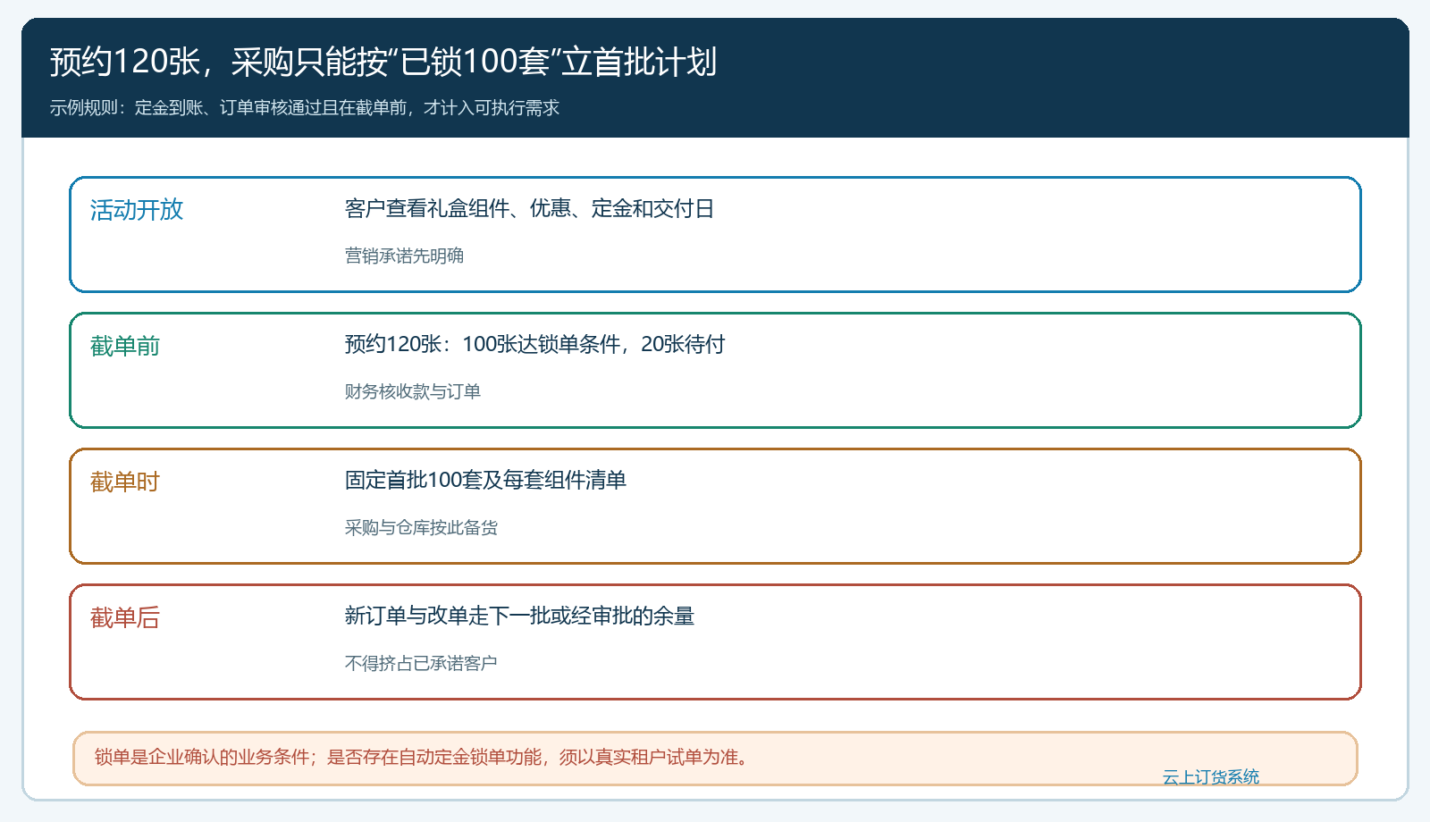
图1：只有满足事先公开条件的订单进入本批可执行需求；图中支付与截单数字均为演算示例。
定金也有边界。收款成功不代表货已发，也不代表可以任意延迟交付。财务应能沿每张客户订单查定金、尾款、优惠及退款，销售应能看到未付尾款客户何时要提醒。若企业选择全款预售，则不应把“已提交未付款”统计成已锁单；若签了大客户采购合同、允许账期，也要有审批条件而非一律要求定金。商业承诺必须与企业实际库存和供应商交期匹配，不能用优惠券吸引更多订单却不核供给。

手机商城下单时，把客户看到的商品与应付金额说清
客户在手机商城订礼盒，应看到主商品、规格、套内组件、赠品、适用优惠、运费和预计发货日期。若图片显示“两盒坚果”，订单里却只有一个不透明的“礼盒SKU”，客服要有可查的组成清单，仓库也要有明确组货依据。企业可以用已开通的组合或套餐商品能力承接组合售卖；没有可用的自动拆件能力时，不应向客户承诺“下礼盒单就会自动占用每个组件库存”，仓库应按经审核的组件清单另行备货并复核。
真实手机商城订单确认页面展示商品数量、优惠券减免、配送方式和最终订单金额。截图中的商品不是节庆礼盒，因此只说明客户下单前需要核对哪些字段；不能据此证明礼盒组件或预售定金已自动配置。若优惠券与预售定金同时使用，运营要确认优惠折算的是商品总价、尾款还是一笔独立补贴，财务收款与客户看到的应付口径应一致。促销减免写在订单里，比售后人工口头答应返十元更容易对账。
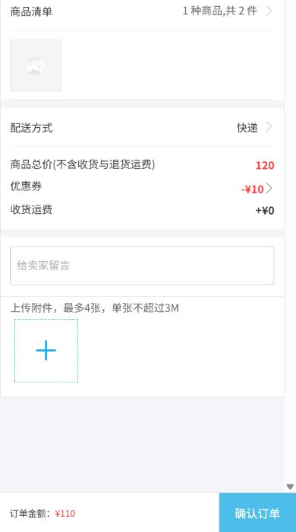
图2：真实手机端订单确认页面可用于核客户提交前的商品和金额；示例不代表礼盒组件自动拆分。

截单后按组件算可交套数，采购补的是最短板
本批已锁单100套，每套需食用油1桶、坚果2盒、专用礼袋1个；仓库合格可用现货分别为油80桶、坚果220盒、礼袋90个。按组件可组出的套数分别是80、110和90，真正可交付的最小值是80套。采购应优先补油20桶和礼袋10个；坚果220盒不缺，不应因为“礼盒订单100套”就照套餐成品数再采100份坚果。若赠品也是客户承诺的一部分，赠品不足同样可能使整套承诺无法履行。采购单要列明缺口、供方、到仓日期和替代条件，不能只写“礼盒原料若干”。
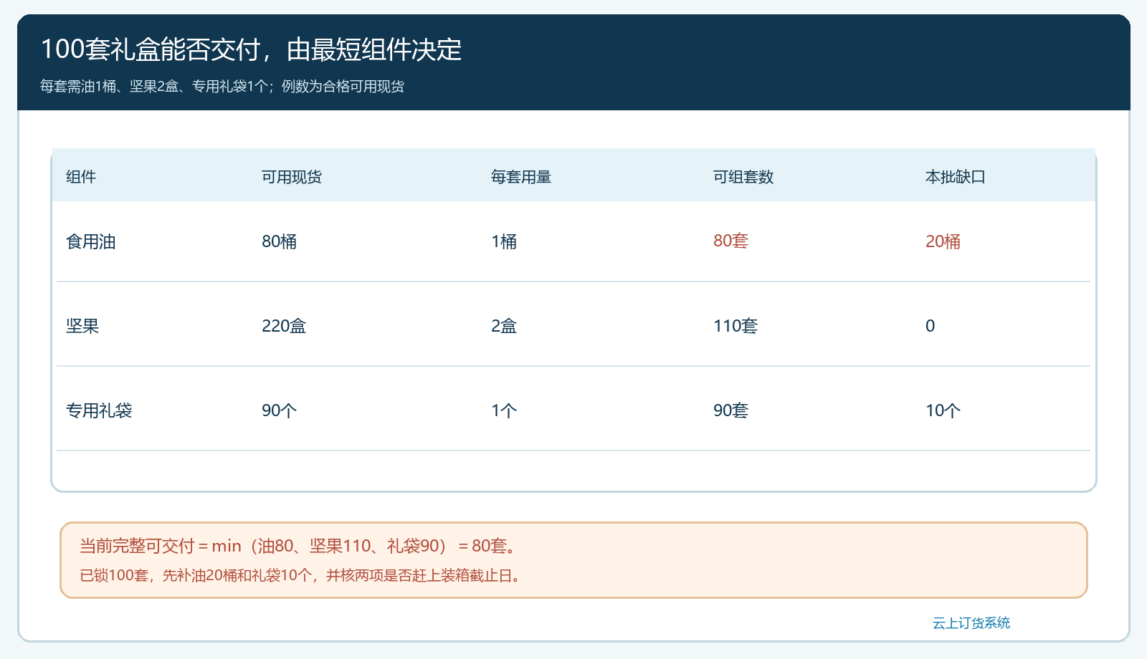
图3：油只够80套，坚果够110套，礼袋够90套；最短板决定当前可交套数，需补油20桶、礼袋10个。
PC管理端的在途商品可按采购单、供方、仓库查看已提交而未入库的数量；采购员在评估缺口时，必须把在途与可用现货分开。供方承诺明天到的礼袋，如果晚于礼盒装箱截止时刻，虽属在途仍不能抵扣本批交付缺口。到货后还要质检包装印刷、油品日期和坚果效期，采购单数量100不代表可组货100。下图按节前交付日反推每个动作的最后时间，更适合说明本题的档期风险。
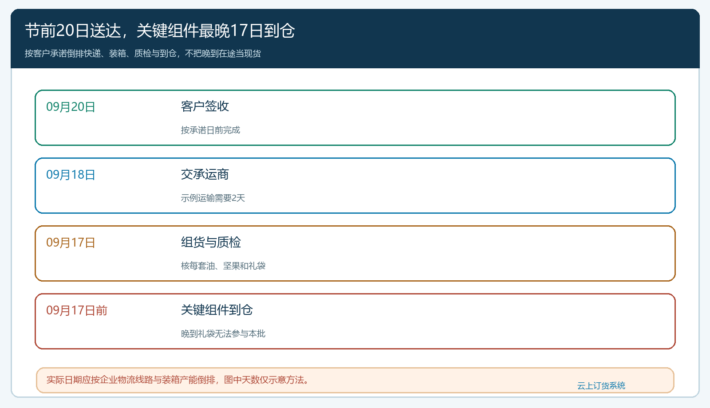
图4：九月二十日客户收货要求九月十七日前关键组件到仓；晚到在途不能按本批可用量抵扣。
采购计划应从客户承诺日倒推：客户要求节前九月二十日收货，快递需要两天，装箱与质检需要一天，则物料最晚九月十七日到仓；九月十九日才到的油即使便宜，也不能用于这批节前订单。多个供方送不同组件时，计划员盯的是“最后一个关键组件合格入库”时刻，而不是平均到货时间。若包装是定制印刷，要留打样确认和返工时间；宁可提前限制最后一批接单，也不要靠“加急”掩盖供应链不确定性。

组货时按已锁订单分配成品，分批发也要保留原承诺
仓库收到补货后，对照组件清单逐套验油、坚果、礼袋与赠品，组好才把成品计入可发。若只能先做80套，预售客户有100套，应该事先按订单时间、合同重要性或约定优先级分配，并通知剩余20套的补货承诺；不能挑好送的客户先发，最后让大客户在节日前一天知道没货。分批发货时，原订单保留本批发出、剩余待发、预计下批和客户确认。发出80套与客户实收80套也不是同一状态，承运途中损毁或拒收仍需处理。
采购、组货和配送的库存口径不能混用。油入仓100桶是组件库存；拣出100桶准备装盒是占用；组装成100套并通过质检才是可销售成品；交给物流是已发；客户签收才是已交付。若系统未配置组合装拆与组件占用，企业应增加可复核的组货交接表并由仓库负责人签字，防止油、坚果被其他日常订单拿走。待退货礼盒拆箱后，组件能否重新销售还需质检判断，不能按未开封成品自动回库。

供方涨价或礼袋延迟时，先保已承诺订单，再决定新单是否继续接
节前行情经常临时变化。供方通知食用油涨价、礼袋印刷延迟，采购应先核已锁单100套的成本与交付风险。原有客户价格是否允许变更，取决于事前约定；不能在客户付定金后直接改商城现价再要求补差。销售要把“已锁单按原承诺履约”和“尚未锁单的新需求重新报价”分开，必要时暂停新单或调整下一批交付日。若客户同意替换礼袋颜色或取消赠品，最好取得订单级确认并保留补偿条件，仓库按新清单组货。
如果确实错过档期，客服应主动给客户选择：延期交付、合适替代品、分批送达或按约退款。不能用普通售后“稍后处理”跨过节日窗口，因为过节后礼盒对客户的价值可能完全不同。财务要让定金、尾款、退款、优惠券回退与实际交付套数分别可查；采购要与供方核未到货和违约责任。活动复盘时不能只看预售订单量，还要看按承诺日准时交付率、组件短缺次数、节后滞销库存和退款损失。

用一轮小档期试跑，再决定扩大礼盒数量和客户范围
先选50至100套标准礼盒、一两个稳定供方和一组容易沟通的客户，提前把页面规则、订单状态和财务锁单条件写清。活动开始前用手机商城完成一次试下单：看商品组件说明、优惠、定金或应付金额和预计交付日是否能被客户理解。采购与仓库依据同一组套清单核每个组件库存、在途与交期，再做一笔“礼袋少十个”的异常演练，确保业务员不会因为主商品有库存就继续承诺全量交付。
活动期间每天更新三张表：已预约与已锁单的客户订单表，组件可用、在途和短缺表，以及按承诺日期排列的装箱发货表。三张表不能各自造数：客户订单是起点，组件表解释能做多少套，发货表解释哪一张原订单何时交付。锁单后客户增减数量，要同时刷新组件需求和付款安排；供方变更到货时间，要同时刷新装箱计划和客户通知。系统可做共同记录，但没有经过验证的自动联动环节应由明确岗位复核。
小批次验收看四个结果：已锁单需求与实际预售收款能否互相对应；组件采购与合格入库是否足以支撑组货；出库与客户实收是否都赶上承诺档期；退款与节后剩余包装有没有明确去向。若只看“100套售罄”，却有20套延期、10套退款和30个定制礼袋积压，活动不是成功样板。等一轮档期能从客户订单一路追到采购、组件、组货、签收和资金结果，再把相同机制复制到酒水、母婴或企业福利礼盒，企业才有能力把预售从营销噱头变成可控的供需协同。

